ASSUNTO:. REITERO O REQUERIMENTO 54/2015 QUE SOLICITAVA A REFORMA DA QUADRA E DO PARQUE INFANTIL LOCALIZADOS NO BAIRRO EUGÊNIO MAZON (CDHU).

DESPACHO

SALA DAS SESSÕES ____/____/_____

PRESIDENTE DA MESA

REQUERIMENTO Nº , DE 2015

SENHOR PRESIDENTE,
SENHORES VEREADORES,

Considerando que a situação continua a mesma e que os moradores cobram deste gabinete uma ação para garantir o direito a lazer.

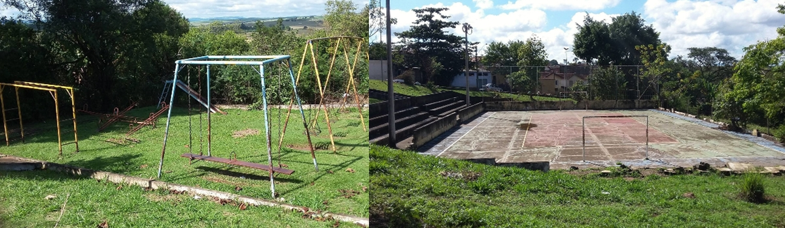

REQUEIRO a mesa, após ouvir o douto plenário que oficie o Exmo. Sr. Prefeito Luiz Gustavo Antunes Stupp reiterando o REQUERIMENTO 54/2015 QUE SOLICITAVA A REFORMA DA QUADRA E DO PARQUE INFANTIL LOCALIZADOS NO BAIRRO EUGÊNIO MAZON (CDHU).

SALA DAS SESSÕES “VEREADOR SANTO RÓTOLLI”, aos 02 de junho de 2016

VEREADOR LUIS ROBERTO TAVARES

